Дума городского округа муниципального образования «город Саянск»
IV созыв
РЕШЕНИЕ

От 28.12.2007г. № 041-14-168 г.Саянск
О награждении Почетной грамотой Думы городского округа муниципального образования «город Саянск» Трухина А.В.

Руководствуясь ст. 21 Устава муниципального образования «город Саянск», в соответствии с положением о Почетной грамоте Думы городского округа муниципального образования «город Саянск», утвержденного решением Думы городского округа от 09.03.2007г. № 041-14-23, Дума городского округа
РЕШИЛА:
- За результативную организацию работы по социально-экономическому развитию города, тесное и эффективное взаимодействие с представительным органом местного самоуправления наградить Почетной грамотой Думы городского округа муниципального образования «город Саянск» мэра городского округа муниципального образования «город Саянск» - Трухина Анатолия Васильевича.
- Вручить мэру городского округа муниципального образования «город
Саянск» - Трухину А.В. денежную премию в размере пять тысяч семьсот пятьдесят рублей.
- Выплату денежной премии произвести за счет средств Думы городского округа муниципального образования «город Саянск».

Мэр городского округа
Трифанова Т.Г. 5 11 00

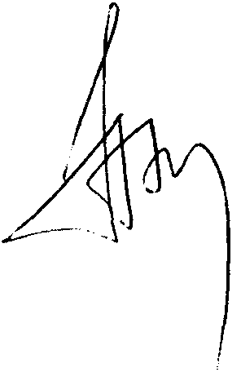

А.В. Трухин

